PLSQL：[1]plsql中文乱码,显示问号
分步阅读
PLSQL执行sql语句，不识别中文，输出的中文标题显示成问号????

工具/原料

PLSQL Developer 9

方法/步骤

登陆plsql,执行sql语句，输出的中文标题显示成问号????；条件包含中文，则无数据输出

HYPERLINK "http://jingyan.baidu.com/album/a3aad71aa9bfefb1fa00964d.html?picindex=1" 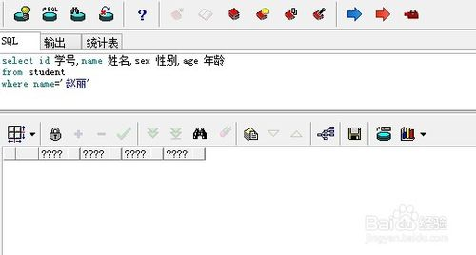

输入sql语句select * from V$NLS_PARAMETERS查看字符集，查看第一行value值是否为简体中文

HYPERLINK "http://jingyan.baidu.com/album/a3aad71aa9bfefb1fa00964d.html?picindex=2" 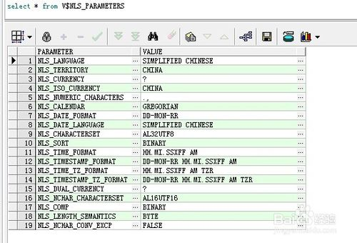

进 入注册表，依次单击HKEY_LOCAL_MACHINE --->SOFTWARE ---> ORACLE--->home（小编安装的是Oracle 11g，这里显示成KEY_OraDb11g_home1），找到NLS_LANG，查看数值数据是否为：SIMPLIFIED CHINESE_CHINA.ZHS16GBK

HYPERLINK "http://jingyan.baidu.com/album/a3aad71aa9bfefb1fa00964d.html?picindex=3" 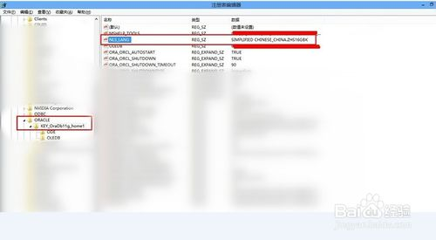

如果以上设置都没有问题，那就要查看下环境变量的设置，查看是否有变量NLS_LANG，没有则新建该变量

HYPERLINK "http://jingyan.baidu.com/album/a3aad71aa9bfefb1fa00964d.html?picindex=4" 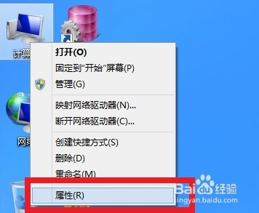

HYPERLINK "http://jingyan.baidu.com/album/a3aad71aa9bfefb1fa00964d.html?picindex=5" 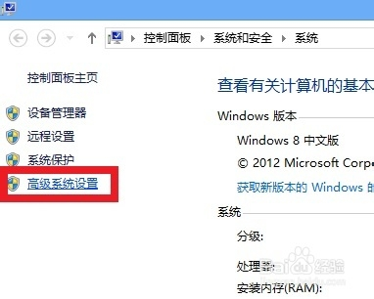

HYPERLINK "http://jingyan.baidu.com/album/a3aad71aa9bfefb1fa00964d.html?picindex=6" 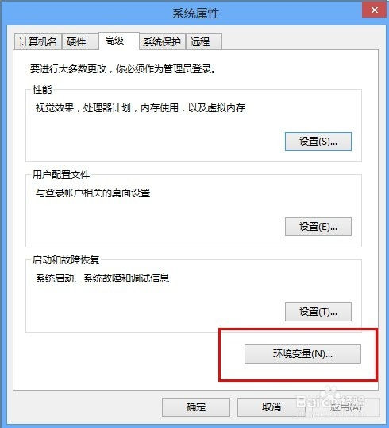

新建变量，设置变量名：NLS_LANG，变量值：SIMPLIFIED CHINESE_CHINA.ZHS16GBK，确定即可

HYPERLINK "http://jingyan.baidu.com/album/a3aad71aa9bfefb1fa00964d.html?picindex=7" 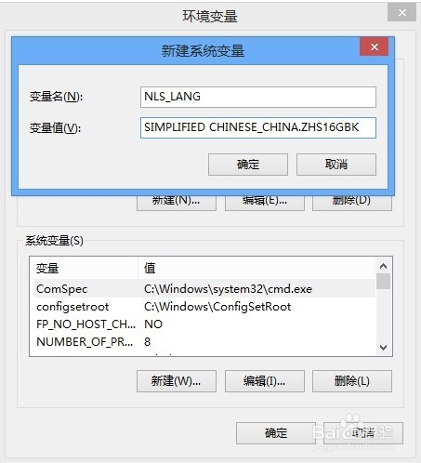

退出plsql，重新登陆plsql。输入sql语句，执行，中文标题终于正常显示，也有数据输出了

HYPERLINK "http://jingyan.baidu.com/album/a3aad71aa9bfefb1fa00964d.html?picindex=8" 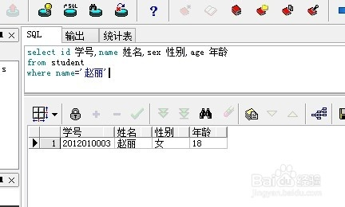步骤阅读

